Sistema de evaluación motriz para deportista con cámaras infrarrojas

**Propuesta de Proyecto**

v. 1.0

Historial de Versiones

| Fecha | Versión | Autor | Descripción de los cambios |
| --- | --- | --- | --- |
| 20/jun/2017 | 0.1 | Walter Ortiz | Creación del documento. |
| 20/jun/2017 | 1.0 | Pedro Bailón | Actualización del documento. |

Contenido

1. Introducción 4

2. Problemática 4

3. Descripción de la propuesta 4

3.1. Nombre 4

3.2. Descripción 4

4. Tecnologías relacionadas 4

4.1. Reconocimiento de movimientos (“Time of lights”) 4

5. Solución propuesta 4

5.1. Sistema de evaluación motriz para deportistas con cámaras infrarrojas 4

5.1.1. Descripción General 4

5.1.2. Funcionalidades 4

6. Arquitectura 4

6.1. Arquitectura Lógica / Física 4

# Introducción

La finalidad de este documento es la de presentar la propuesta a un nivel de detalle necesario para una evaluación futura de viabilidad de desarrollo de la solución.

# Problemática

El problema de la evaluación motriz para los deportistas es no contar con datos exactos que permitan medir el desempeño de los deportistas en sus respectivas disciplinas.

# Descripción de la propuesta

## Nombre

Sistema de evaluación motriz para deportistas con cámaras infrarrojas

## Descripción

Con este proyecto se busca evaluar al deportista en movimiento con cámaras infrarrojas para obtener resultados exactos y data trabajable

# Tecnologías relacionadas

En esta sección se describen las principales tecnologías que construyen y/o complementan esta propuesta.

## Reconocimiento de movimientos (“Time of lights”)

“Times of lights” funciona de manera similar a un sonar midiendo el tiempo que le toma a luz infrarroja regresar. De esta manera puede calcular la distancia recorrida y, por ende, la posición del objeto o cuerpo capturado. Para evitar problemas con la iluminación del ambiente en que se realiza la captura, el sensor está preconfigurado para no registrar la luz visible, de esta forma se enfoca solo en registrar la luz infrarroja enviada por el sensor al cuerpo.

# Solución propuesta

A continuación, se describe la solución desarrollada que buscan resolver de manera total a la problemática descrita.

## Sistema de evaluación motriz para deportistas con cámaras infrarrojas

### Descripción General

Con esta propuesta se busca obtener resultados de distintas evaluaciones que se pueden realizar a los deportistas basados en movimiento y desplazamiento. De este modo, con las camaras, poder alcanzar datos cuantitativos reales que permitan medir el desempeño de los deportistas en sus respectivas disciplinas.

### Funcionalidades

Calcula datos exactos.

Enviar información en tiempo real y exacta al evaluador.

Tener históricos de deportistas con patrones iguales

# Arquitectura

## Arquitectura Lógica / Física

**Arquitectura lógica**

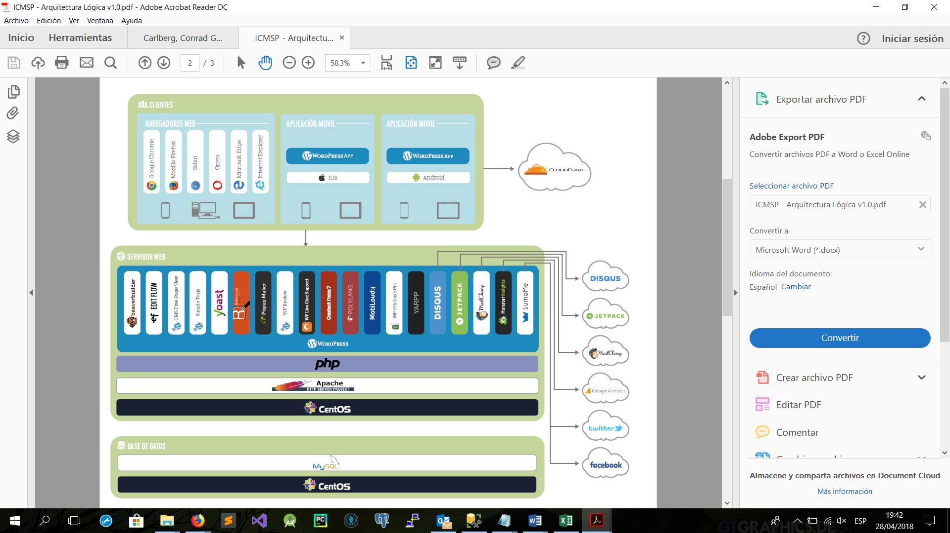

**Arquitectura Física**

